INDIÁNSKÁ UKOLÉBAVKA „HO HO WATANAY“

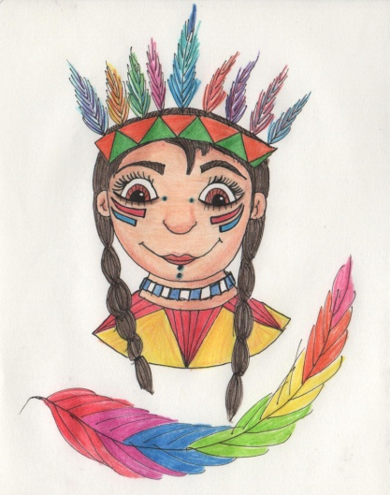
Spinkej, můj maličký,
máš v očích hvězdičky.
Dám ti je do vlasů,
tak usínej, tak usínej.
R:
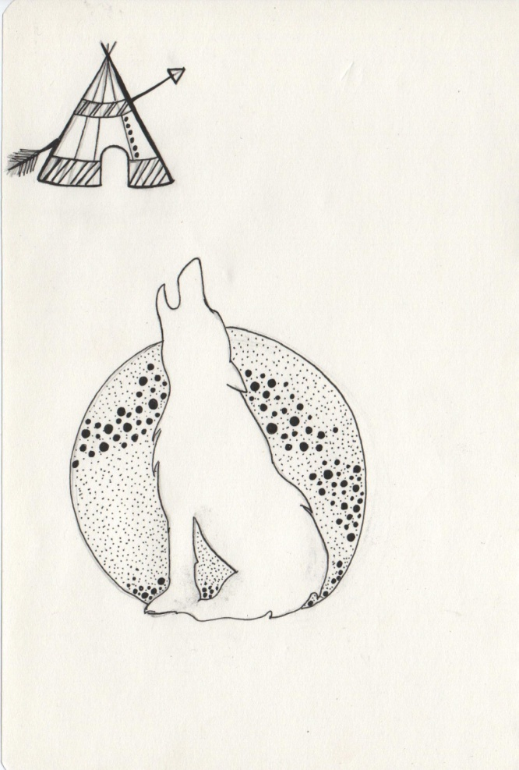
Ho ho Watanay, ho ho Watanay.
Ho ho Watanay, Kiokena Kiokena.
Sladkou vůni nese ti
noční motýl z perleti.
Vánek ho kolíbá,
už usíná, už usíná. R:
V lukách to zavoní, rád jezdíš na koni.
Má barvu havraní, jak uhání, jak uhání. R:
V dlani motýl usíná,
hvězdička už zhasíná.
Vánek, co ji k tobě nes´,
až do léta ti odlétá. R:

DÚ: zpaměti do 31.10. 2018

